仲恺农业工程学院实验报告纸

自动化 （院、系） 自动化 专业 214 班 组 课

学号：202121724408 姓名：呙凯锋 实验日期2023.6.9 教师评定
数字式时钟逻辑电路设计
- 实验目的
1、通过设计一个数字时钟学会使用Multisim或其他的仿真软件,同时加深对芯片的理解与应用,并了解芯片的型号及其作用.
2、掌握用数字集成电路设计数字钟的基本原理和方法。熟悉典型集成电路的逻辑功能，掌握 N 进制计数器的设计与实现。
3、了解数字钟电路的调试及故障排除方法。

- 实验原理
数字钟实际上是一个对标准频率（1Hz）进行计数的计数电路。振荡器产生的时钟信号经过分频器形成秒脉冲信号，秒脉冲信号输入计数器进行计数，并把累计结果以“时”、“分”、“秒”的数字显示出来。秒计数器电路计满60后触发分计数器电路，分计数器电路计满60后触发时计数器电路，当计满24小时后又开始下一轮的循环计数。由于计数的起始时间不可能与标准时间（如北京时间）一致，故需要在电路上加一个校时电路可以对分和时进行校时。
- 实验内容和步骤
1、秒脉冲发生器 脉冲发生器是数字钟的核心部分，它的精度和稳定度决定了数字钟的质量，可用晶 体振荡器发出的脉冲经过整形、分频获得 1Hz 的秒脉冲，也可用多谐振荡器构成时钟源。
2、计数译码显示 秒、分、时、日分别为 60、60、24、7 进制计数器、秒、分均为 60 进制，即显示 00～59，它们的个位为十进制，十位为六进制。时为二十四进制计数器，显示为 00～23， 个位仍为十进制，而十位为三进制，但当十进位计到 2，而个位计到 4 时清零，就为二十四进制了。周为七进制数，按人们一般的概念一周的显示日期“日、1、2、3、4、5、 6”，所以我们设计这个七进制计数器，应根据译码显示器的状态表来进行。
3、校时电路 在刚刚开机接通电源时，由于日、时、分、秒为任意值，所以，需要进行调整。置开关在手动位置，分别对时、分、秒、日进行单独计数，计数脉冲由单次脉冲或连续脉 冲输入。
4、整点报时电路 当时计数器在每次计到整点前六秒时，需要报时，这可用译码电路来解决。即当分 为 59 时，则秒在计数计到 54 时，输出一延时高电平去打开低音与门，使报时声按要求 的低音频率呜叫 5 声，直至秒计数器计到 58 时，结束这高电平脉冲；当秒计数到 59 时， 则去驱动高音频率输出而鸣叫 1 声。
原理图如下:
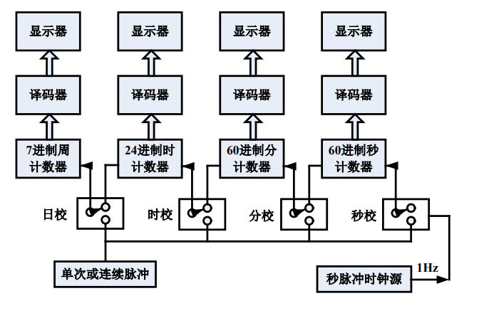
2、然后我们就需要通过multisim来实现电路的仿真，从而进一步验证原理图的可行性，并且因为秒位的芯片需要一片为十进制，另一片为六进制，所以十进制那一片芯片就需要在其输出的二进制码为“1010”时产生一个进位信号给六进制的芯片，同时产生一个清零信号给自身的芯片使显示器上数值重新变成0，因为74LS161D清零端是低电平有效，使能端是上升沿有效，因此这两个信号一定是相反的，所以需要配用到与非门使最后的信号不同。分位的原理与此相同，时位向天位的进位信号则需要满足当第一位为2、第二位为4时才产生的条件。所以当第一位的输出信号为“0010”，后一位为“0100”时就要产生进位信号，其他情况一律不能产生进位信号。

仿真电路图如下：
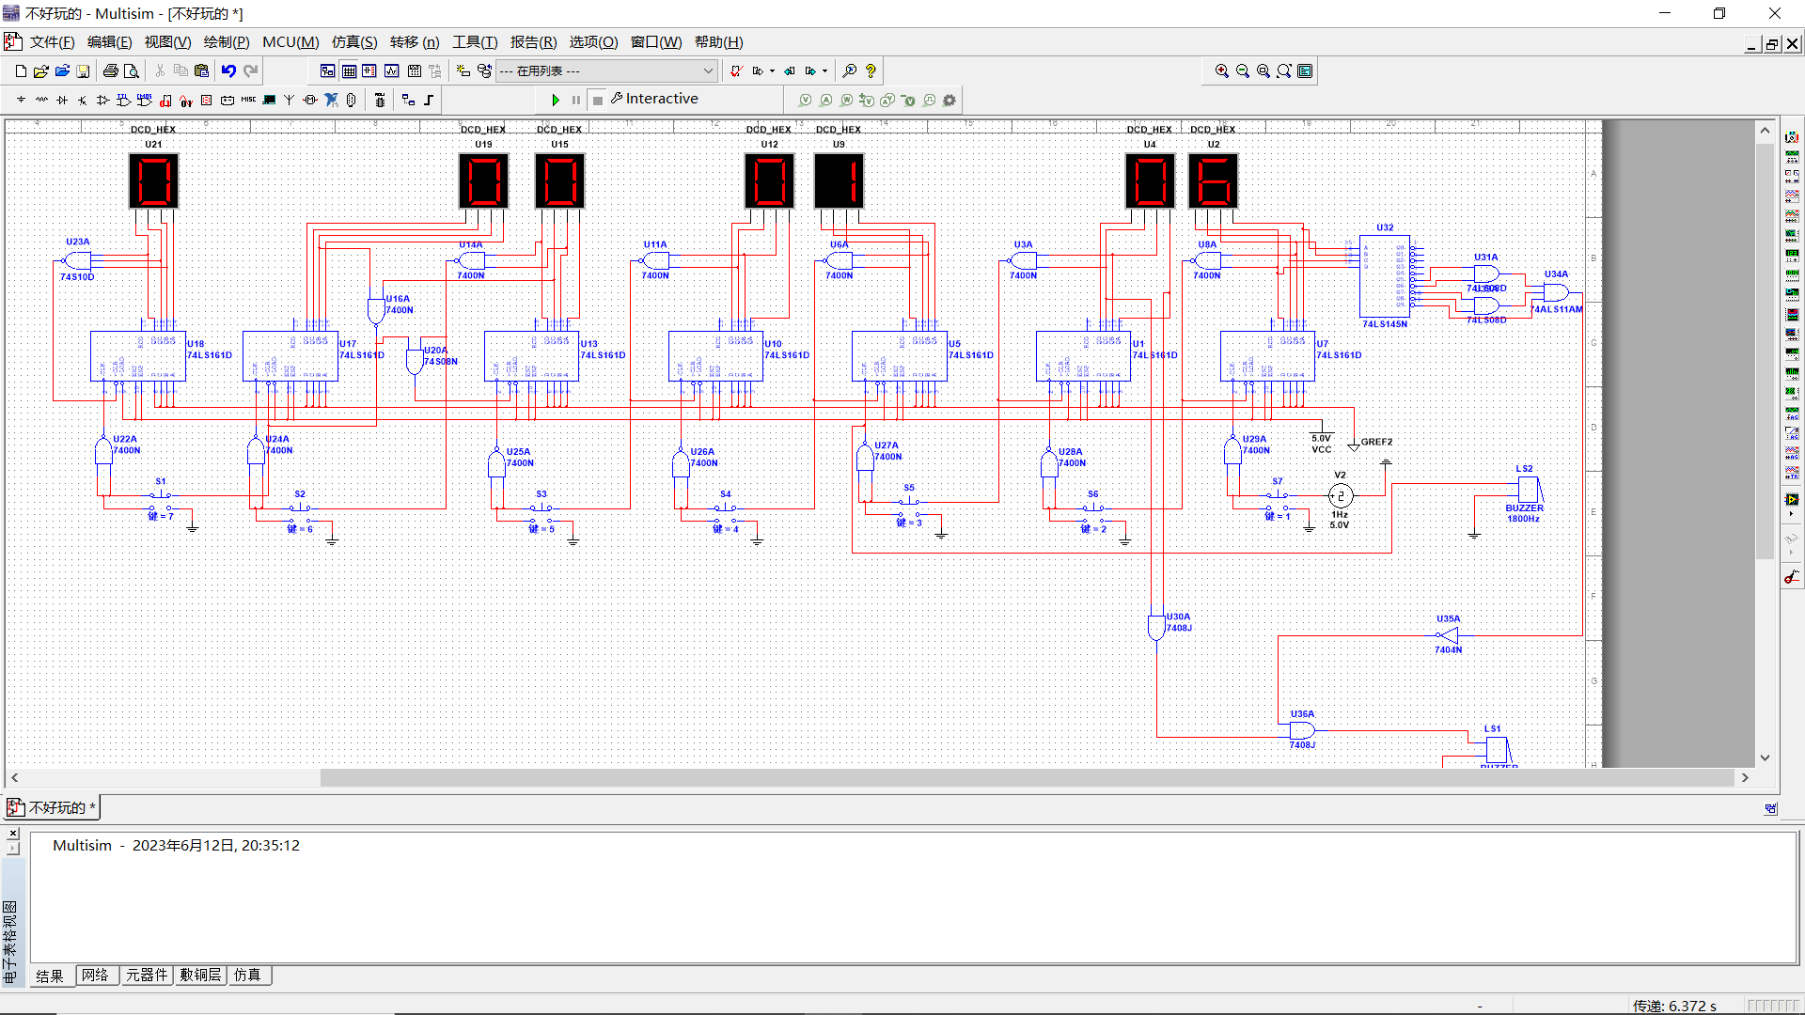
3、电路仿真:
点击开始仿真的按钮开始仿真,同时注意观察秒位的数字变化,因为我们的目的是整分报时并且在整分前的4秒时,也就是55,56,57,58,59时会产生低鸣提示,所以当秒位的显示器到达55时,380Hz的蜂鸣器会开始工作,并且在显示器从59往60转变时,380Hz的蜂鸣器会停止工作,与此同时分位10进制上的显示器会因为获得一个上升信号从而使示数从0变成1,并且这个时候1800Hz的蜂鸣器会开始工作产生一秒的高鸣,至此整分报时就此结束。分位的进制原理同秒位相同，而时位向天位的进制则较为不同，通过软件的仿真可以了解到，天位获得有效信号只能是在时位第一位数为2,且第二位数位4时才会获得一个有效信号，届时时位会返回一个清零信号给自身。而实现时钟的校准则是通过控制自锁开关让控制该时间的芯片能在不获得进位信号的情况下获得一次单脉冲的有效信号使其数值加1。当然如果校准时间时刚好产生了进位信号，这个进位信号也不会传输至下一个进位。

- 实验器材
74LS161D芯片*7(IPC-7351\DO16)
共阴极二极管显示器*7(Generic)
74LS145N芯片*1（IPC-2221A/2222\NO16）
蜂鸣器*2(Generic)
74LS11AM*1（IPC-7351）
自锁开关*7(Ultiboard)
7400N*13(IPC-2221A/2222\NO14)
74S10D*1 (IPC-2221A\DO14)
74LS08D*2(IPC-7351\DO14)
VCC*1
74S10D*1(IPC-7351\DO14)
7408J*2(IPC-2221A/2222\JO14)
7404N*1(IPC-2221A/2222\NO14)
1Hz脉冲发生器*1 GND*2
- 参数计算
同样我们可以利用555振荡器来产生秒信号从而代替上述图中的信号发生器因为555振荡器是由三个电阻进行分压的，所以当电源接通时电容从0V开始充电，当电容达到2/3Vcc时电容通过R2和导通后的放电管开始放电，当放电至低于1/3Vcc，放电管截止，然后电容继续充电，然后重复上述过程。
所以放电的时间为th=（R1+R2）C*ln2 充电的时间为tl=R2*C*ln2
所以整个周期T=th+tl=（R1+R2）C*0.693，频率f=1/T，所以为了产生1Hz的频率，我们可以令R1=43K,R2=50K,C=10μF,故频率f=1Hz。

- 设计总结
本次时钟电路的设计总体上还是比较成功的,起码在数值的进位上是可以实现的,并且小时的进位也实现了,同时对于校准的设计部分也达到了标准,即每摁下一次开关其对应的显示器数值就会加一,只是最后的蜂鸣器部分出现了一些失误,就是存在只能响一个的情况,设计要求里是要求在55,56,57,58,59时低鸣,60秒时高鸣,但是在实际设计的时候这两个目的只能做到一个,并且奇怪的是当我完成低鸣的要求并且确定其能正常工作后,在不改动原有电路逻辑功能的基础上再加上高鸣部分时,低鸣和高鸣部分就同时都不工作了,就算是先做高鸣部分再加低鸣部分也是同样的效果。但是我认为不能因小失大，所以最后索性只让一个高鸣的蜂鸣器工作。因为整点报时的功能相较于整点前的鸣响更重要。最后进行仿真的时候也是达到了预期的效果。

